Pomoce dydaktyczne do przedszkola
Kopalnia-mega-zestaw
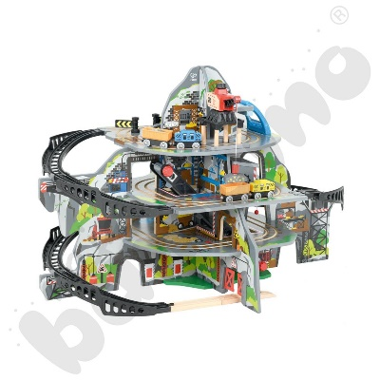
Opis
Wielopoziomowa kolejka w kopalni pełna atrakcji zapewni dzieciom świetną zabawę. Poziomy są połączone torami, po których mogą poruszać się wagony. Wykonana z drewna konstrukcja jest solidna i bezpieczna dla małych użytkowników. Do zestawu dołączone są elementy dodatkowe, takie jak wagony kolejki, które można łączyć za pomocą magnesów, czy "węgiel".
• 32 elem.
• wym. 92 x 66 x 59 cm

Strój komandosa rozmiar 134/140
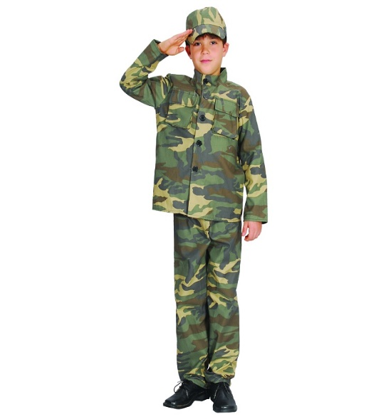

Strój, żołnierz polski, rozmiar 134/140
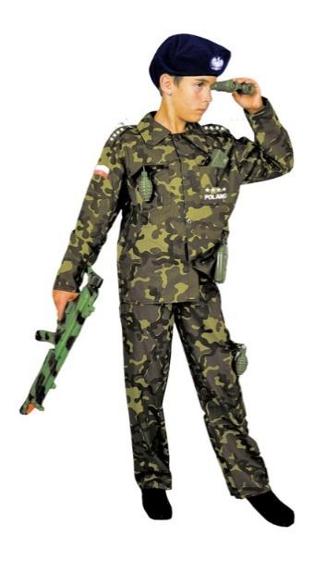
Opis
Strój przebranie dla dziecka ŻOŁNIERZ.POLSKI
W skład stroju wchodzi:
- BLUZA Z NADRUKIEM z flagą na ramieniu
- SPODNIE
- GRANATOWY BERET.
- Długość spodni: 77 cm
- Obwód pasa (gumka): 50-76 cm
- Długość wew. nogawki: 53 cm
- Długość bluzy: 50 cm
- Obwód klatki piersiowej: 90 cm
- Długość zew. rękawa: 48 cm
- Długość wew. rękawa: 40 cm

Tablica korkowa 90 x 120 cm – jasnozielona x 5

Tablica korkowa 100 x 150 cm – jasnozielona x 6

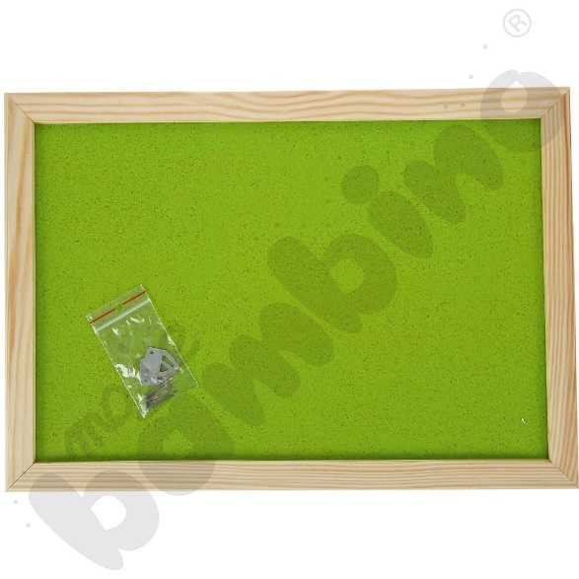

Tablica z kolorową powierzchnią korkową, w drewnianej oprawie, do prezentacji prac lub wywieszania ogłoszeń.

Aktywne ringo x 5

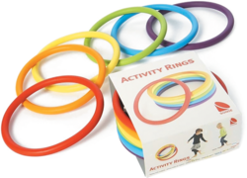

Opis

Obręcze w intensywnych kolorach, wykonane z elastycznej gumy, są bardzo bezpieczne w użytkowaniu. Mogą być inspiracją do niezliczonej liczby zajęć, np.: tańca w kółku, spaceru na palcach po obręczach, przenoszenia ich na głowie, kręcenia obręczy nogami, rękami, rzucania do drugiej osoby, podskakiwania z obręczami na nogach, tworzenia figur poprzez zestawianie obręczy ze sobą.

Farma

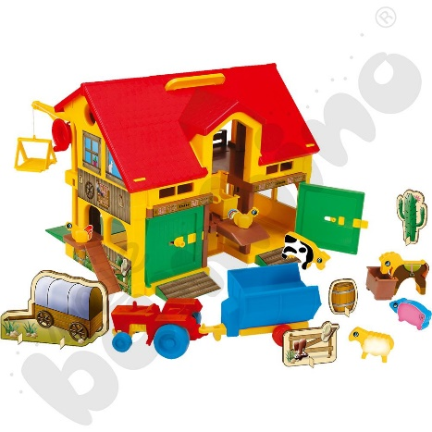

Opis

Dwupiętrowa farma wyposażona jest w windę, dźwig, otwierane drzwi, traktor z przyczepą oraz w zwierzątka. Dodatkowo do zestawu dołączono barwną wycinankę. Specjalny uchwyt w dachu umożliwia wygodne przenoszenie złożonej zabawki. • wym. opakowania 59 x 39 x 15 cm

Górska ścieżka

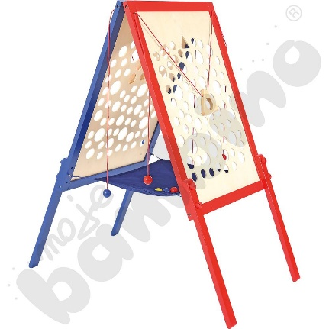

Opis

Drewniany labirynt do zabaw zręcznościowych: indywidualnych, w parach i grupowych. Zabawa polega na przemieszczaniu kuleczki poprzez umiejętne manipulowanie sznureczkami. W jak najkrótszym czasie dzieci mają przeprowadzić kuleczkę pomiędzy otworami wzdłuż wyznaczonej trasy. Gdy jedną kulkę przemieszcza dwoje dzieci zabawa staje się bardziej emocjonująca, gdyż każde dziecko pociągając za sznureczek musi współdziałać ze swoim partnerem, w ten sposób rozwijając umiejętność współpracy, koordynację i umiejętność ustalania wspólnej strategii. Pomoc zapewnia doskonałą zabawę, a jednocześnie pozytywnie wpływa na rozwój dziecka. Dziecko ćwiczy koncentrację i koordynację wzrokowo-ruchową, odpręża się i relaksuje. Labirynt jest składany, łatwy w przechowywaniu. Z tyłu, pomiędzy planszami, zamontowana jest tkanina dzięki której kulka nie spada na podłogę.
• 3 kolorowe kulki
• wym. 59 x 120 cm

Profesjonalna chusta animacyjna

Opis
Materiał: barwny, wytrzymały, miękki w dotyku
Kolorystyka: tęcza (fioletowy, niebieski, zielony, żółty, pomarańczowy, czerwony)
Uchwyty: 24 (tęczowe)

Rzeka z wyspami

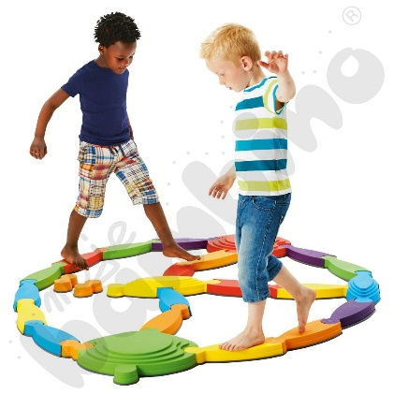
Opis

• 21 kładek o wym. 35,5 x 11,5 x 4,5 cm
• 2 wyspy o wym. 43 x 43 x 7 cm
• 2 pomosty o wym. 50 x 14 x 7 cm
• maksymalne obciążenie 100 kg

Zestaw do koszykówki – 2x

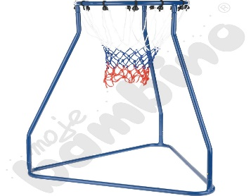

Opis
Zestaw do koszykówki wykonany ze stali cylindrycznej malowanej proszkowo. Lekki, wytrzymały i łatwy w montażu stelaż. Może być używany zarówno w pomieszczeniach, jak i na zewnątrz.
• śr. dolnej obręczy 91 cm
• śr. górnej obręczy 46 cm
• wys. 85 cm

Pompka z igłą x 2
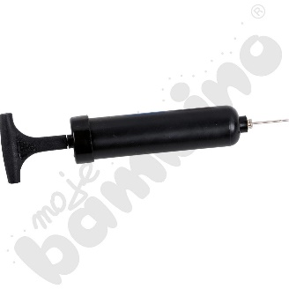
Opis
Pompka ręczna z igłą.
• dł. 23 cm

Pompka do balonów x 2

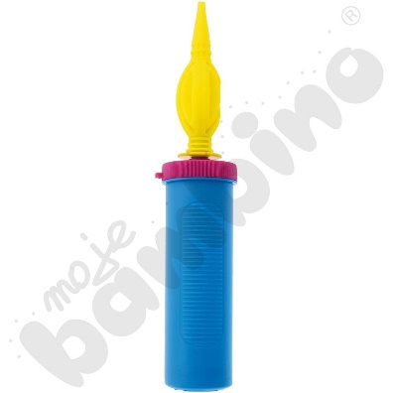

Opis
Ręczna pompka do balonów, dwustronnego działania, co przyspiesza pompowanie.
• dł. 30 cm

Szafka z szerokimi półkami na cokole x2
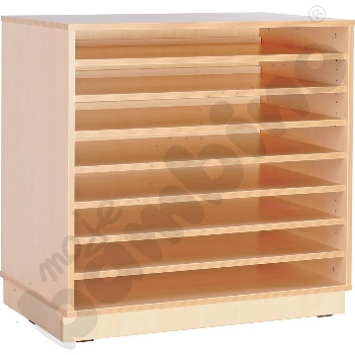

Opis
Szafka z praktycznymi, szerokimi półkami, na których można przechowywać np. duże formaty papierów. Wykonana z płyty laminowanej o gr. 18 mm, w tonacji brzozy, z obrzeżem ABS multiplex.
• wym. 89,1 x 60 x 87,1 cm
• wym. 89,1 cm x 60 cm x 87,1 cm

Tipi dla dzieci Djeco
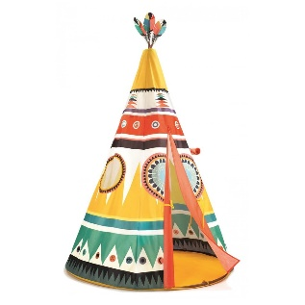

Podstawowe parametry

Wysokość 164 cm

Piłka do kosza 2szt.

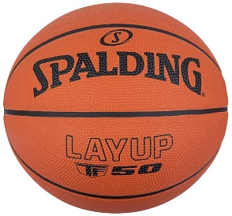

Lalka szmaciana Karolinka 4 szt. - 36 cm.

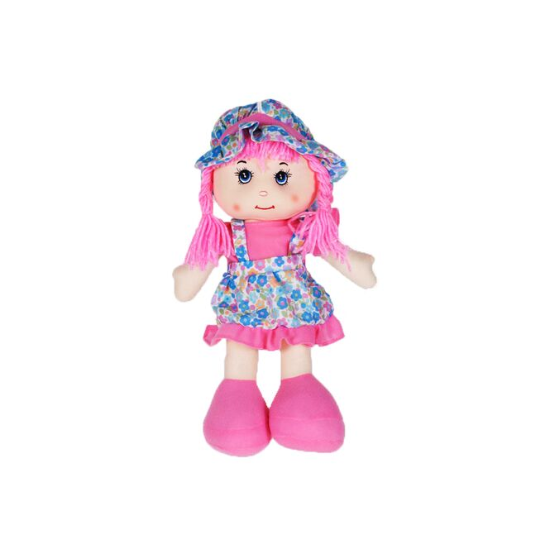

Lalka Majka z pupilem x2

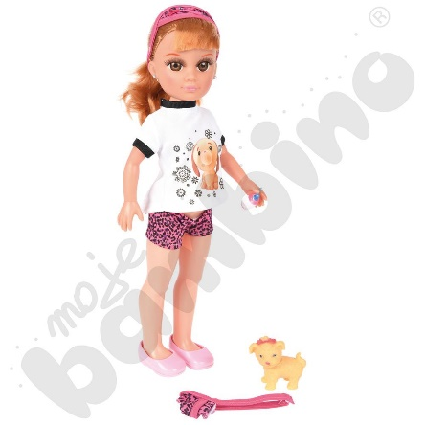
Opis
W zestawie: mały piesek lub kotek, torba do noszenia i buteleczka.
• wys. 43 cm
• różne wzory (sprzedawane losowo)
Plastikowa lalka z zestawem akcesoriów. Posiada ruchome ręce, nogi i głowę oraz zdejmowane ubranko.

Bobas z kocykiem x4

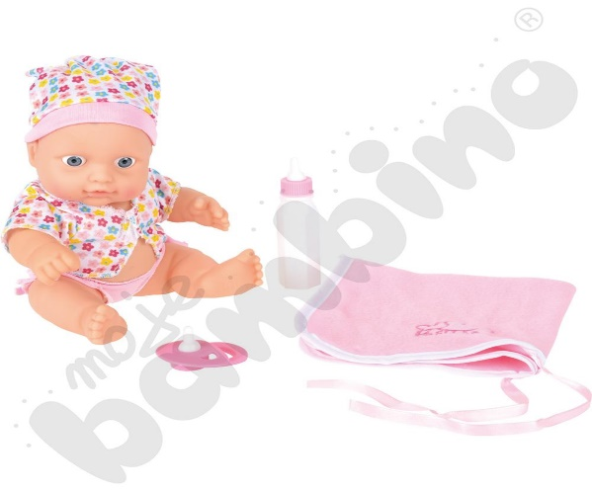
Opis
Bobas po naciśnięciu na plecy wydaje różne dźwięki. W zestawie: kocyk o wym. 27 x 27 cm oraz smoczek i butelka.
• wys. 24,5 cm
• różne wzory (sprzedawane losowo)
Plastikowa lalka z zestawem akcesoriów. Posiada ruchome ręce, nogi i głowę oraz zdejmowane ubranko.

Zestaw lekarski w walizce x4
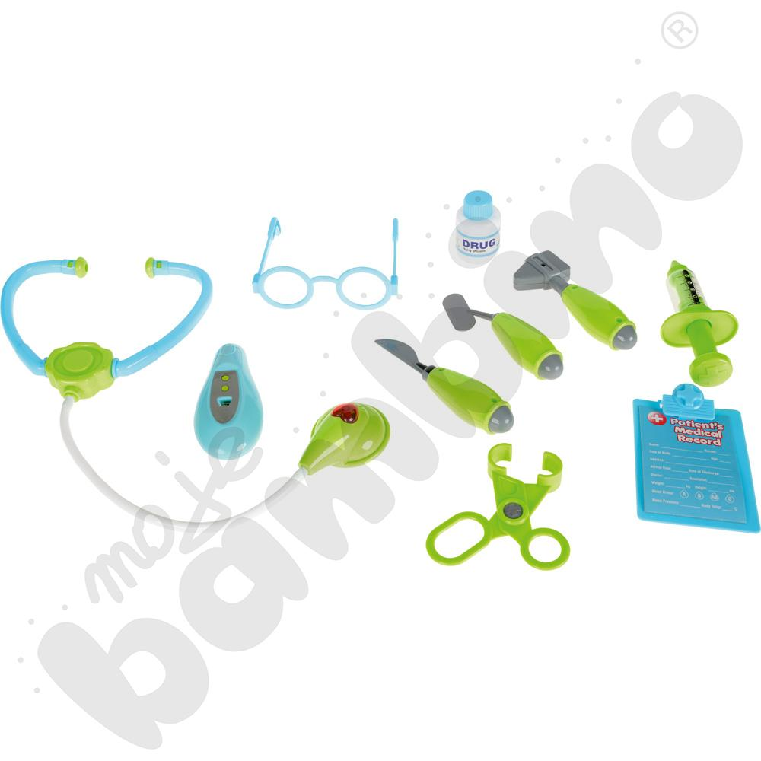
Opis
Zestaw przyborów medycznych w poręcznej walizce. Znajdują się w nim wszystkie niezbędne narzędzia aby dziecko mogło się poczuć jak prawdziwy lekarz.
• 10 szt. akcesoriów
• wym. akcesoriów od 47 x 20 cm do 6 x 4 cm
• wym. walizki 38 x 31 x 9 cm

Zestaw fryzjerski x4
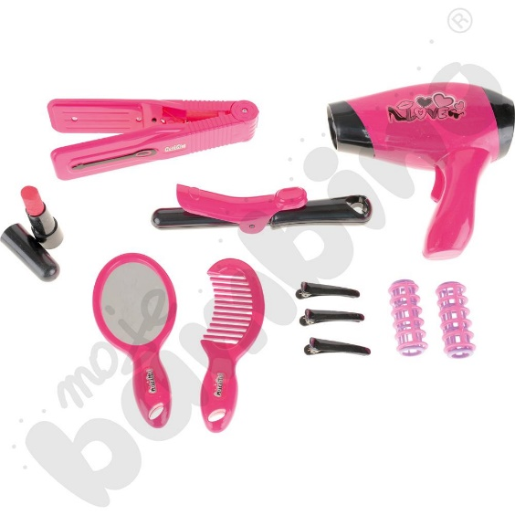
Opis
W komplecie: suszarka, lokówka, prostownica, lusterko, grzebień, 2 wałki, pomadka, 3 spinki. Zestaw wymaga baterii: 2 x AAA. • wym. od 14 x 14 do 6 x 2 cm

Tablica szklano-magnetyczna

Opis
Estetycznie wykonane tablice szklano-magnetyczne w nasyconych kolorach. Składają się z tafli szkła (bezpieczne szkło hartowane ESG, które charakteryzuje się wyższą sprężystością oraz wytrzymałością mechaniczną i termiczną niż zwykłe szkło; jest bezpieczniejsze, ponieważ po stłuczeniu rozpada się na drobne niekaleczące kawałki) i zespojonej z nią na całej powierzchni (za pomocą kleju polichloroprenowego) blachy ocynkowanej, która została wyposażona w otwory montażowe wyprofilowane w jednorodnym materiale. Dzięki zaokrąglonym narożnikom są bezpieczne w użytkowaniu. Powierzchnia suchościeralna pozwala na tradycyjne prowadzenie notatek. Tablice mogą być również bardzo ciekawym elementem wystroju każdego wnętrza. Bardzo łatwy i szybki montaż. Można do nich używać jedynie magnesów neodymowych. Gwarancja: 2 lata.
• marker
• 6 magnesów o wym. 1 x 1 cm
• wym. 45 x 45 cm

Poduszki okrągłe 20 szt.
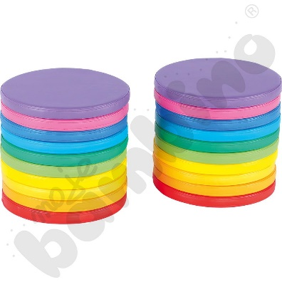
Opis
Poduszki wykonane z trwałej tkaniny PCV, łatwej do utrzymania w czystości, wypełnione gąbką. Wymiarem dopasowane do stojaka na poduszki (100174 lub 100937).
• śr. 35 cm
• wys. 3 cm

Bobas Toli x2

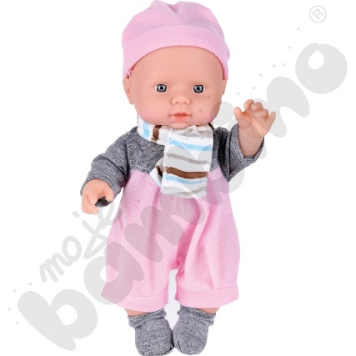
Opis
• 3 baterie AG13
• wys. 24 cm
Lalka-bobas z miękkim tułowiem i plastikową głową, rękami i nogami. Wydaje 6 dźwięków.

Bobas Zuzi x2
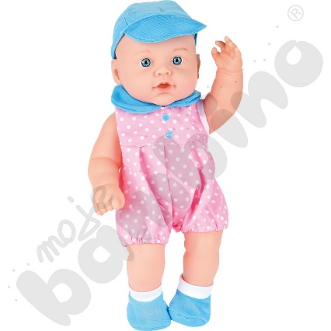
Opis
Lalka-bobas wydająca 6 różnych dźwięków.
• 1 bateria CR2032
• wys. 36 cm
Łóżko drewniane x2

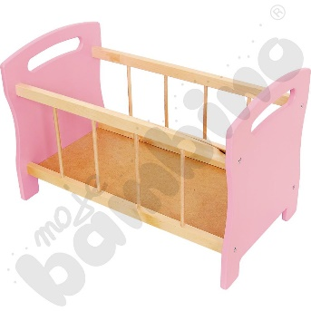
Opis
Drewniane łóżeczko dla lalek, charakteryzuje się doskonałym wykończeniem oraz gładkimi i zaokrąglonymi krawędziami.
• wym. 52,5 x 30 x 35 cm

Nosidełko x2

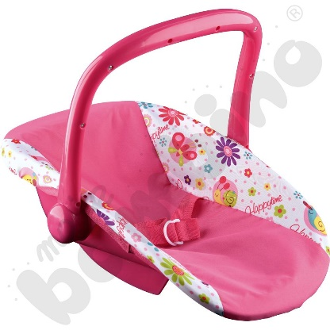

Opis
Nosidełko z materiałowym wypełnieniem i pasami bezpieczeństwa do przenoszenia lalek lub misiów. Podstawa i rączka wykonane z tworzywa sztucznego.
• wym. 45 x 31 x 70 cm
Stojak do flag dwuramienny
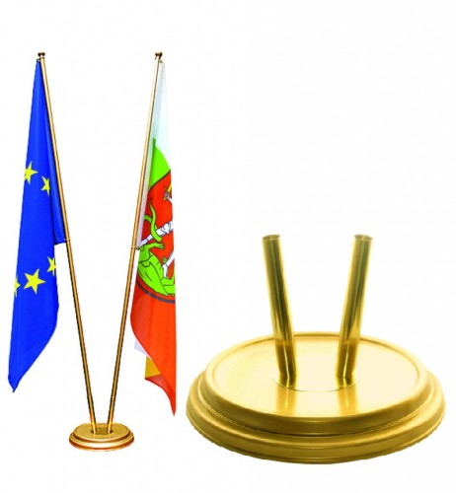

Opis
- do użytku wewnętrznego
- kolor: złoty o
- ilość ramion: 2
- średnica podstawy: 350 mm
- podstawy wykonane z blachy stalowej z elementami mosiądzu (złote)

Polska flaga 110/70cm x2

Opis
Flaga atłasowa rozmiar 110x70, gramatura 140.
Flaga uszyta z atłasu - piękny , szlachetny materiał z połyskiem. Materiał nie płowieje , bardzo odporny na warunki atmosferyczne, dzięki śliskiej powierzchni mniej podatny na zabrudzenia atmosferyczne. Wspaniale podkreśla nasze barwy narodowe
Atłas- tkanina o gęstym splocie skośnym z włókien poliestrowych który sprawia że tkanina jest gładka. Błyszcząca z jednej strony, matowa po drugiej.
Dzięki zastosowaniu przędzy poliestrowej tkanina jest bardzo wytrzymała, odporna na warunki atmosferyczne, łatwa w praniu i prasowaniu.
Wykończenie tunel na drzewiec

Drzewiec długość 170 cm x2

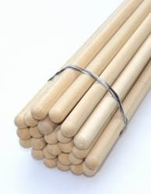

Opis
Drzewiec bukowy o długości 170 cm. Średnica 22mm. Typowy dla zamocowania flagi uszytej na tunel (rękaw).

Domek z wyposażeniem
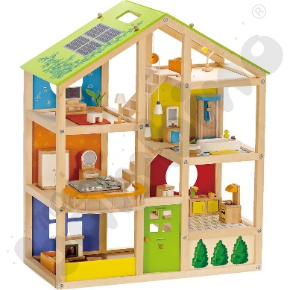
Opis
Domek jest wyposażony w mebelki do kuchni, łazienki, sypialni i salonu.
Duży, drewniany domek mający sześć pokoi i ruchome schody to mnóstwo pomysłów na ciągłą zabawę.
• wym. 60 x 30 x 73,5 cm

